1 noiembrie 2019
RAPORT ZILNIC

Calificativ:  NEUTRU | Mineri răniţi | NaţionalTV-18:34  0min 54s
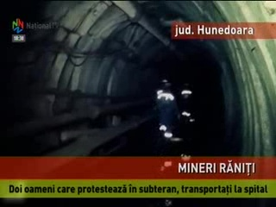 | Zece mineri dintre cei care protestează în Valea Jiului au avut nevoie de îngrijiri medicale, iar starea de sănătate a minerilor blocaţi în subteran devine din ce în ce mai precară. În plus, minerii ameninţă că de duminică vor intra în greva foamei .  Minerii de la minele Uricani şi Paroşeni sunt nemulţumiţi de faptul că nu ştiu ce se va întâmpla cu ei de la începutul anului viitor când se vor închide cele 2 mine. Minerii solicită prelungirea Ordonanţei 36 şi angajarea la minele din cadrul Complexului Energetic Hunedoara pentru cei care nu se pot pensiona încă.

